Учреждение образования

«Белорусский государственный технологический университет»

**Кафедра информационных систем и технологий**

**«Отчёт по лабораторной работе №4»**

“ТЕОРЕТИЧЕСКИЕ ОСНОВЫ ЛИНЕЙНЫХ БЛОЧНЫХ КОДОВ”

**Выполнил:** студент 3 курса

3 группы специальности ИСИТ

Шедько Евгений Александрович

**Проверил:** преподаватель

Берников Владислав Олегович

Минск 2021

1.На основе информационного сообщения, представленного символами русского/английского алфавитов, служебными символами и цифрами, содержащегося в некотором текстовом файле (согласовать с преподавателем), сформировать информационное сообщение в двоичном виде; длина сообщения в бинарном виде должна быть не менее 16 символов. Для выполнения этого задания можно использовать коды ASCII символов алфавита либо результаты лабораторной работы № 3.

Реализация на языке C#:

Сообщение в документе:

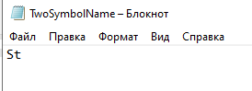

Рис.1 Сообщение

Перевод сообщения в двоичную СС:



Рис.2- Перевод

2. Для полученного информационного слова построить проверочную матрицу Хемминга (значение минимального кодового расстояния согласовать с преподавателем).

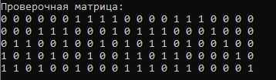

Рис.3- Проверочная матрица

3. Используя построенную матрицу, вычислить избыточные символы (слово Xr).



Рис.4- Избыточные символы

5. Для полученного слова Yn = Yk, Yr, используя уже известную проверочную матрицу Хемминга, вновь вычислить избыточные символы (обозначим их Yr’), используя выражение (4.6).



Рис.5- Избыточные символы(нет ошибок)



Рис.6- Избыточные символы(1 ошибка)



Рис.7- Избыточные символы(2 ошибки)

6. Вычислить и проанализировать синдром. В случае, если анализ синдрома показал, что информационное сообщение было передано с ошибкой (или 2 ошибками), сгенерировать унарный вектор ошибки Еn = е1, е2, …, еn и исправить одиночную ошибку, используя формулу (4.7); проанализировать ситуацию при возникновении ошибки в 2 битах.

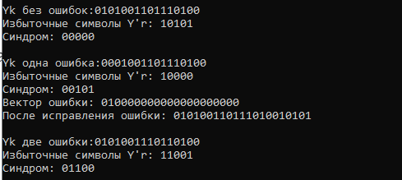

Рис.6- Векторы и синдромы

**Вывод:** В ходе лабораторной работы я приобрел навыки кодирования/декодирования двоичных данных при использовании кода Хемминга.